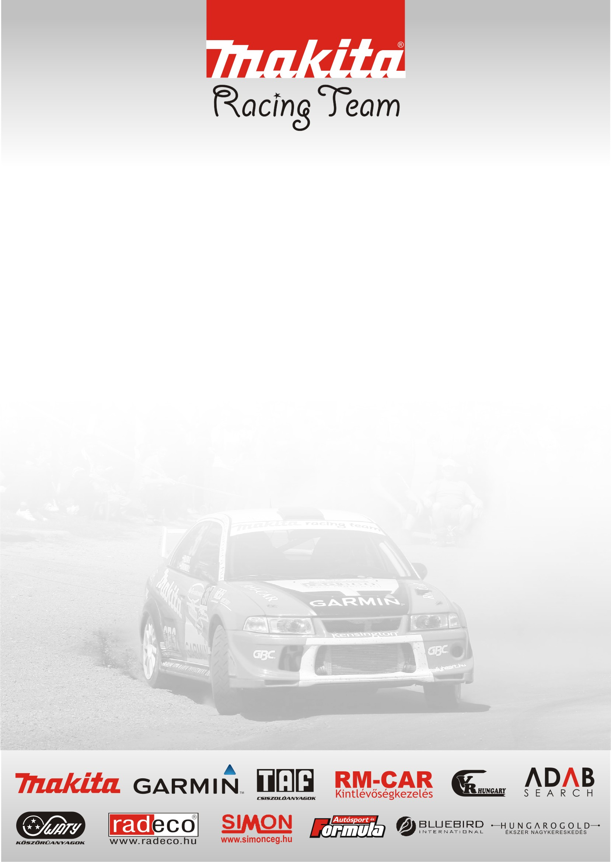

Rajtra készen

Mint ahogy arról már korábban beszámoltunk a Makita Racing Team az idei évben a Rali-Túra versenysorozatot választotta az Országos Rally Bajnokság helyett.

A döntést két rövid mondattal indokolják a csapat versenyzői, az egyik a gazdasági válság, a másik az A8 és a WRC autók száműzése. A csapat már nagyon várja az egri rajtot, ami így a Túra mezőnyében még szerencsésebb is, mint az ORB S csoportjában lehetett volna, ugyanis szombat délután kell átgördülni a Dobó téri rajt dobogók, S csoportban ez valamikor péntek késő este történt volna, továbbá vasárnap is közel tíz órával korábban hazaérhetnek.

Ősz László - Mitsubishi Lancer EVO VIII Gr. A, M csoport: Az autón sok minden nem változott a Kumhó Rally Show óta, talán ami kívülről látható, hogy nagyobbak lettek a támogatói matricák. A csapat felállás ugyan az lesz, mit a tavalyi évi: Krupa Zoli, Domonkos Laci és mi leszünk a csapat. Egy első osztályú autó indul a csapatban, továbbá két Mitsubishi Rali-Túrában. Én az M csoportban, Domonkos Laci pedig a Rali-Túra Bajnoki A csoportjában. Csapat döntés, hogy a Rally Túra bajnokság mellett mindenképpen koncentrál csapatunk külföldi szereplésekre és ellátogatunk Tereprally illetve Pálya versenyekre is. Jelenleg úgy néz ki, hogy egy nagyon izgalmas verseny lesz Egerben, komoly rajttal, komoly célba érkezéssel, pörgős etapokkal. Gondoljuk, hogy méltóan tudjuk képviselni a támogatóinkat. Egy már biztos a PIROS 1 rajtszám az én autómra fog kerülni! ☺

Domonkos László - Mitsubishi Lancer EVO VI Gr. A: A terv a mi esetünkben, hogy az első ötben végezzünk abszolútban, amit úgy gondolok, hogy első osztályos múlttal is nehéz lesz. A pályákat már ismerjük, talán ez némi előny jelent majd azokkal szemben, akik most versenyeznek majd rajta először. Fontos lesz a helyes gumiválasztás, az időjárás előrejelzést figyelembe véve. Sok fog azon múlni, hogy ki találja el a helyes gumiabroncsokat. Mindenképp szoros küzdelemre számítok. Reméljük, teljesen problémamentes versenyt futhatunk. Utolsóként csatlakozott a támogatóink köréhez a Tele5 Taxi társaság, így viszonylag megerősödött anyagi háttérrel vágunk neki a szezonnak.

Köszönjük támogatóinknak!

